Ta 3: Vragen en opdrachten betreffende de film “ Dier en industrie”

1. Welke dieren leven er in de Nederlandse/Belgische vee-industrie ?
- Varkens.
- Koeien, varkens, kippen.
- Koeien, varkens, kippen, eenden, konijnen, geiten en vissen.

2. Waar worden kippen allemaal voor gebruikt ?
- Voor hun vlees, bijvoorbeeld kipfilet of kipnuggets.
- Voor hun eieren.
- Voor hun vlees en eieren.

3. Waarom bestaat de vee-industrie?
- Omdat er geen ruimte meer was om alle dieren buiten te laten lopen.
- Omdat mensen graag veel en goedkoop vlees eten.

4.In de vee-industrie worden dieren zo goedkoop mogelijk gehouden. In de film zag je hoe je een klas zo goedkoop mogelijk houdt. Weet je nog hoe dat ging? Hoe maak je van een biologische kip een goedkope vee- industriekip?

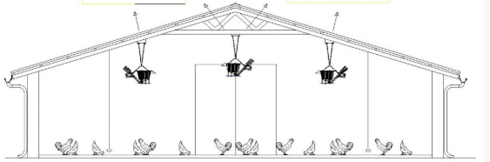

5. Worden alle dieren in Nederland/België op dezelfde manier gehouden? Noem zoveel mogelijk manieren op om dieren te houden

6. Hoe zou jij graag zien dat kippen/dieren in België leven?

- Bespreek dit met je klas en maak hiervan een poster.
7 Stel je voor dat jullie legkippen zijn die in een kooi worden gehouden, zogenaamde kooikippen. Probeer uit hoeveel ruimte jullie dan zouden hebben.

- Maak groepjes van 5

- Opmeten

Ga met 4 leerlingen zo dicht bij elkaar staan dat je bijna niet meer kunt lopen en je armen niet meer uit kunt strekken.
Een 5e leerling meet op hoeveel ruimte jullie met z’n vieren hebben. Hij tekent met krijt een rechthoekig vak om de vier kinderen heen en meet de lengte en de breedte van het vak.

Lengte: ______________ Breedte: ______________

Oppervlakte van dit vak: formule= X

- Berekenen

Vier kinderen hebben een ruimte nodig van m². Dat is ..m² per persoon.

Hoeveel m² meter is het klaslokaal? …………………………………………….

Hoeveel ‘mensenkippen’ passen in jullie klaslokaal? Noteer je berekening

- Bespreek in de klas:

Als jullie zo’n ‘kippenleven’ hadden, waar zouden jullie dan allemaal last van krijgen?



En waar denk je dat de kippen last zouden kunnen van krijgen?

